Инструкция по установке 1С-Коннект
- Заходим на сайт 1С Коннект по ссылке https://1c-connect.com/
- Переходим по гиперссылке «Скачать»
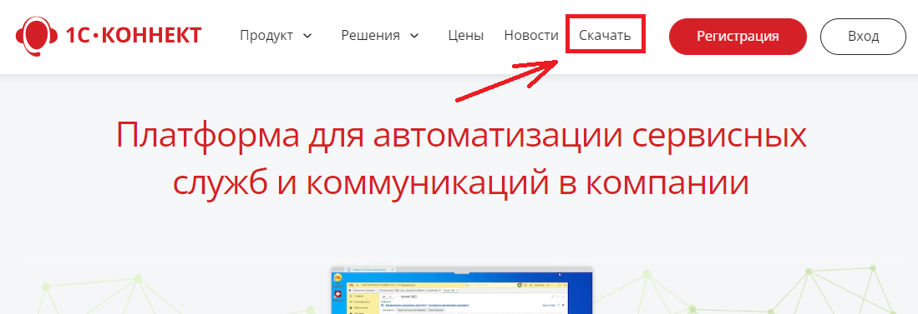
- Выбираем на сайте версию приложения Коннект - Предыдущая версия для Windows
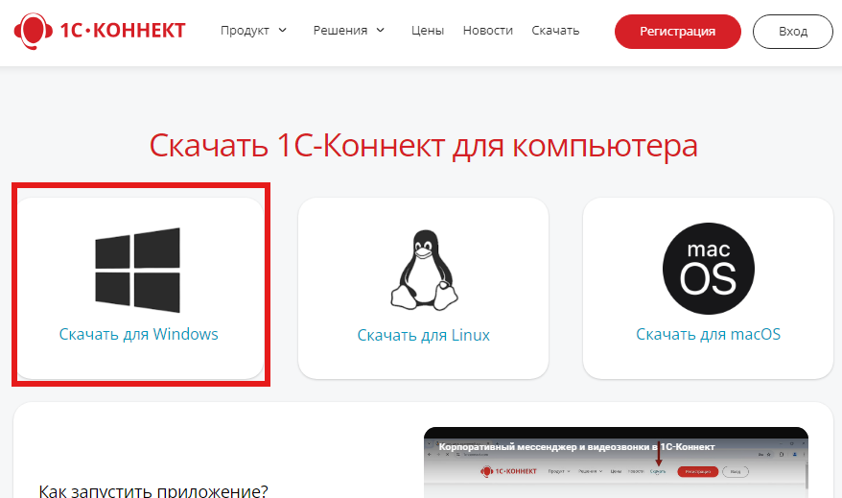
- После того, как приложение скачается, открываем его щелчком левой кнопкой мыши.
- Откроется окно с выбором языка установки
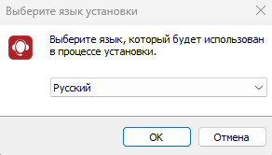
- Затем выбрать Далее
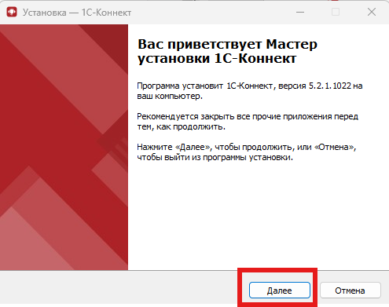

- Снова Далее
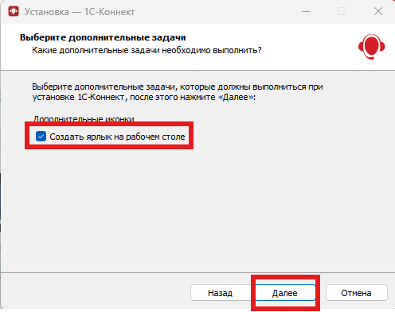
- Установить
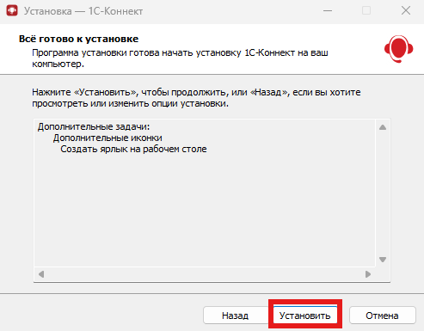
- Приложение установлено, нажмите Завершить
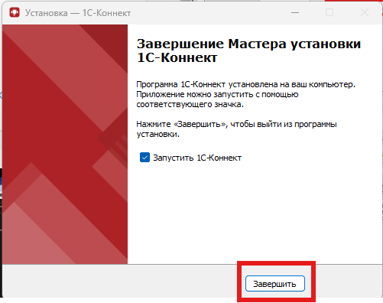
- После того как приложение откроется, выберите Линии  и начните обращение.

